**청소로봇 주간진행보고서**

**2학년 YA반 팀이름: 전채린**  **날짜: 2021. 11. 29.**

|  |
| --- |
| **1. 주간 진행 내용(11/17~11/23)** |

(구현 내용, H/W 사진, S/W 스케치 등)

1. 구현내용

적외선 수신기와 적외선 LED를 통해 전방의 장애물을 감지하고, 이를 통해 모터의 움직임을 제어한다.

적외선 수신기와 적외선 LED를 통해 바닥, 전면, 접촉, 모서리를 감지하고, 이를 통해 추락과 충돌을 방지하고 모터의 움직임을 제어한다.

초음파 센서를 통해 후방 거리를 측정하고, 이를 통해 모터의 움직임을 제어한다.

포토트랜지스터를 통해 빛을 감지하고 3.5보다 밝으면 서보모터를 중지시켜 모터의 움직임을 제어한다.

LCD를 통해 모터의 움직임을 출력한다.

2. H/W 설계

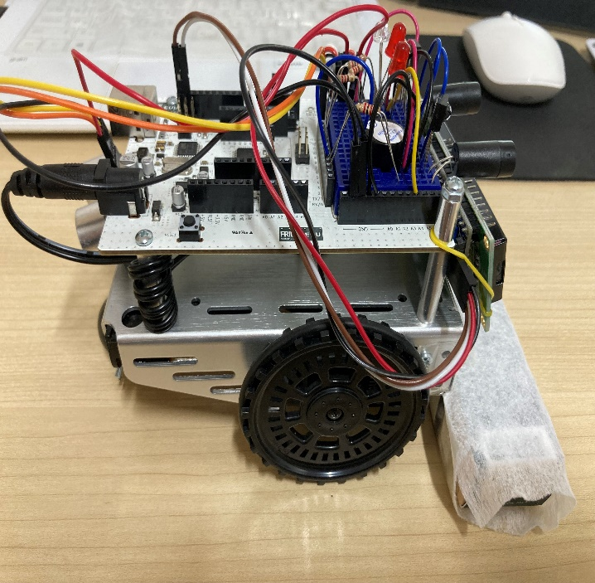

3. S/W 스케치

/* IOT프로그래밍 기말프로젝트 청소로봇 스케치코드 컴퓨터소프트웨어공학과 2-YA 20202296 전채린 */

/* CleanUpRobot */

#include <Servo.h> // Include servo library

#include <Wire.h> // Include wire library

#include <LiquidCrystal_I2C.h> // lcd 1602 i2c library

Servo servoLeft; // Declare left and right servos

Servo servoRight;

#define trigPin 13 // Declare trigPin 13 and echoPin 12

#define echoPin 12

LiquidCrystal_I2C lcd(0x27, 16, 2);

int irDetect(int irLedPin, int irReceiverPin, long frequency);

void maneuver(int speedLeft, int speedRight, int msTime);

long rcTime(int pin);

float volts(int adPin);

long microsecondsToCentimeters(long microseconds)

{

// The speed of sound is 340 m/s or 29 microseconds per centimeter.

// The ping travels out and back, so to find the distance of the

// object we take half of the distance travelled.

return microseconds / 29 / 2;

}

void setup() { // Built-in initialization block

pinMode(10, INPUT); pinMode(9, OUTPUT);//Left IR LED & Receiver

pinMode(3, INPUT); pinMode(2, OUTPUT);//Right IR LED & Receiver

pinMode(8, OUTPUT); pinMode(7, OUTPUT);// Indicator LEDs

pinMode(trigPin, OUTPUT); // trigPin OUTPUT

pinMode(echoPin, INPUT); // echoPin INPUT

tone(4, 3000, 1000); // Play tone for 1 second

delay(1000); // Delay to finish tone

servoLeft.attach(13); // Attach left signal to pin 13

servoRight.attach(12); // Attach right signal to pin 12

lcd.begin(); // lcd start

lcd.backlight(); // backlight on

lcd.noCursor(); // no cursor

lcd.noBlink(); // no blink cursor

}

void loop() { // Main loop auto-repeats

long cm, duration;

digitalWrite(trigPin, LOW);

delayMicroseconds(2);

digitalWrite(trigPin, HIGH);

delayMicroseconds(10);

digitalWrite(trigPin, LOW);

duration = pulseIn(echoPin, HIGH);

// convert the time into a distance

cm = microsecondsToCentimeters(duration);

int irLeft = irDetect(9, 10, 38000); // Check for object on left

int irRight = irDetect(2, 3, 38000);// Check for object on right

digitalWrite(8, !irLeft); // LED states opposite of IR

digitalWrite(7, !irRight);

if((irLeft == 0) && (irRight == 0)) { // If both sides detect

maneuver(-100, -100, 20); // Backward 20 milliseconds

lcd.clear();

lcd.print("Backward");

if(cm < 10) {

maneuver(100, 100, 20); // Forward 20 ms

lcd.clear();

lcd.print("Forward");

}

}

else if(irLeft == 0) { // If only left side detects

maneuver(100, -100, 20); // Right for 20 ms

lcd.clear();

lcd.print("Right");

}

else if(irRight == 0) { // If only right side detects

maneuver(-100, 100, 20); // Left for 20 ms

lcd.clear();

lcd.print("Left");

}

else { // Otherwise, no IR detects

maneuver(100, 100, 20); // Forward 20 ms

lcd.clear();

lcd.print("Forward");

}

if(volts(A3) > 3.5) // If A3 voltage greater than 3.5

{

servoLeft.detach(); // Stop servo signals

servoRight.detach();

lcd.clear();

lcd.print("Stop");

}

}

int irDetect(int irLedPin, int irReceiverPin, long frequency)

{

tone(irLedPin, frequency, 8); // IRLED 38 kHz for at least 1 ms

delay(1); // Wait 1 ms

int ir = digitalRead(irReceiverPin); // IR receiver -> ir variable

delay(1); // Down time before recheck

return ir; // Return 1 no detect, 0 detect

}

void maneuver(int speedLeft, int speedRight, int msTime)

{ // speedLeft, speedRight ranges: Backward Linear

// Stop Linear Forward

// -100......0......100

// Set Left servo speed

servoLeft.writeMicroseconds(1500 + speedLeft);

// Set right servo speed

servoRight.writeMicroseconds(1500 - speedRight);

if(msTime==-1) // if msTime = -1

{

servoLeft.detach(); // Stop servo signals

servoRight.detach();

}

delay(msTime); // Delay for msTime

}

long rcTime(int pin) // returns decay time

{

pinMode(pin, OUTPUT); // Charge capacitor

digitalWrite(pin, HIGH); // by setting pin output-high

delay(5); // for 5 ms

pinMode(pin, INPUT); // Set pin to input

digitalWrite(pin, LOW); // with no pullup

long time = micros(); // Mark the time

while(digitalRead(pin)); // Wait for voltage < threshold

time = micros() - time; // Calculate decay time

return time; // Return decay time

}

float volts(int adPin) //Measures volts at adPin, Returns floating point voltage

{

return float(analogRead(adPin)) * 5.0 / 1023.0;

}

|  |
| --- |
| **2. 진행 중 어려운 점, 문의 사항** |

방에서 아두이노비를 작동할 때 공간이 좁고 장애물이 많아 정확히 작동하는데 어려움이

있었다. 넓은 공간을 확보해 작동하는데 방해가 되지 않도록 해야겠다.

|  |
| --- |
| **3. 다음주 계획(11/24~11/30)** |

스케치 코드 수정, 발표 자료 준비